**Homilie – Derde zondag van Pasen – jaar B 15.04.2018** *Handelingen 3, 13-15.17-19 / 1 Johannes 2, 1-5a / Lucas 24, 35-48*

Ergens op een kerkhof of een gedenkteken heb ik ooit een tekst gelezen: *‘Die geboren worden, zijn bestemd om te sterven, de doden om te herleven’.* Het is een tekst die ik toen heel bijzonder vond en die ik dan ook had overgeschreven en ondertussen ook al een paar keer gebruikt, vooral bij 11 novembervieringen. Ja, ik vind het een mooie tekst, maar tegelijk ook een weerbarstige tekst, zeker dat tweede deel. Want zo vanzelfsprekend is het niet dat de doden herleven. Je wilt dat wel, je hoopt het ook, maar hoe? Blijf je werkelijk bestaan na je dood, of besta je alleen maar voort in de herinnering?

Met dit soort vragen worden we geconfronteerd in deze paasweken. De Heer is verrezen. Zo klonk het met Pasen overduidelijk. Maar wat gaat er allemaal schuil in deze eenvoudige woorden? Dat zijn geen vragen die nu pas in onze tijd boven komen. Nee, het zijn vragen van alle tijden. We hebben zojuist uit het Lucasevangelie gelezen. Ook Lucas kreeg moeilijke vragen voorgelegd. Want de mensen in zijn omgeving kregen ook telkens te horen: *‘Jezus is verrezen! Hij leeft! Hij is bij jullie!’* Maar hoe leeft Jezus dan? Waar komen we Hem tegen? Wat merken we van Hem?

Het zijn vragen van alle tijden. En het is een onmiskenbaar gegeven: *die geboren worden, zijn bestemd om te sterven*. Maar dat tweede zinnetje – *de doden zijn bestemd om te herleven* – is een mysterie waar we geen greep op hebben.

Lucas probeert dan ook verhalenderwijs antwoord te geven op de vraag hoe en waar we Jezus ontmoeten. Eerst doet hij dat met dat prachtig verhaal over de Emmaüsgangers. Lucas geeft met dat verhaal een tweevoudig antwoord aan zijn parochianen:

* we ontmoeten de Heer als we met elkaar de Schriften lezen, als we in die Schriften samen de diepte naar boven halen. Jezus heeft dat dikwijls geprobeerd met zijn leerlingen, maar zijn leerlingen voelden die diepte nog niet. Ze hadden daar nog geen gevoel voor. Ze waren te druk bezig met de buitenkant. Ze stonden nog te weinig open voor het mysterie. Tot die leerlingen van Emmaüs die vreemdeling ontmoetten en ze achteraf tegen mekaar zegden: *‘Brandde ons hart niet in ons, terwijl Hij onderweg met ons sprak en ons de Schriften ontsloot?’*
* En dan vertelt Lucas in dat Emmaüs-verhaal dat Jezus wel degelijk aanwezig is bij het breken van het brood. Dat breken van het brood is zonder twijfel het meest karakteristieke gebaar van Jezus.

Die twee antwoorden van Lucas – het Schriftwoord en het breken van het brood – vormen nog altijd de grondstructuur van elke eucharistieviering. En we geloven dat Jezus in een eucharistieviering ten volle aanwezig is, tenminste als we iets ervaren van de diepte van de Schrift en de diepe zin van het breken van het brood tot ons doordringt.

Dat verhaal over de Emmaüsgangers vind ik een wondermooi verhaal. Maar toch was het voor Lucas blijkbaar nog niet voldoende om de vragen van zijn parochianen te beantwoorden. Daarom vertelt hij nóg een verhaal, het evangelie dat we zojuist beluisterd hebben. Want we blijven vragen hebben: Was de Heer werkelijk aanwezig toen Hij de Schriften ontsloot en het brood brak? Is het een tastbare aanwezigheid of eerder een ‘geestelijke aanwezigheid’?

Lucas probeert in het verhaal van vandaag duidelijk te maken dat Jezus écht aanwezig is. Het gaat niet om een geest of een zinsbegoocheling. Nee, Hij is er zelf. Alleen vind ik dat Lucas een beetje overdrijft. Hij maakt het mysterie van Pasen bijna fotografeerbaar. Dat wat alle begrip te boven gaat, maakt hij grijpbaar. In het eerste deel kan ik me nog redelijk vinden: *‘Kijk naar mijn handen en voeten. Ik ben het zelf. Betast Me en kijk; een geest heeft geen vlees en beenderen, zoals ge ziet dat Ik heb.’* Het lijkt bijna een identiek verhaal als vorige week, het Thomasverhaal uit het Johannesevangelie. Johannes verwijst naar de wonden die Jezus heeft opgelopen bij zijn kruisiging. Door die wonden op te roepen wil hij zeggen dat de Verrezene, de Levende, dezelfde is als degene die geleden heeft.

Ik denk dat Lucas ook zoiets bedoelt wanneer hij schrijft: *‘Waarom zijt ge ontsteld en komt er twijfel op in uw hart? Kijkt naar mijn handen en voeten...’*. Maar omdat de leerlingen het blijkbaar nog niet helemaal konden geloven, eet Jezus voor hun ogen heel demonstratief een stuk geroosterde vis op, Hij alleen. Ik zou dan verwachten dat Hij ervan zou uitdelen naar ieders behoefte. Dit gebeuren heeft voor mij dan ook alleen met de buitenkant te maken, het ‘kijken’, niet het zien en geloven van Johannes bij het lege graf.

Die geroosterde vis hoeft voor mij niet, ik heb genoeg aan het zien en geloven. Ik heb liever dat het mysterie mysterie blijft. We hoeven niet alles te zien, we hoeven niet van alles bewijzen te hebben. *‘Zalig die niet zien en toch geloven’*, zei Jezus vorige week tot Thomas.

Ik ga nog even naar het begin van het evangelie, want dat vind ik echt de moeite. Die twee leerlingen van Emmaüs waren terug bij de leerlingen aangekomen en ze vertelden wat er onderweg gebeurd was en hoe Jezus door hen herkend werd aan het breken van brood. En dan staat er verder: *‘Terwijl ze hierover spraken, stond Hijzelf plotseling in hun midden.’* Door de enthousiaste verhalen die je elkaar vertelt, gebeurt er iets, word je warm, word je als het ware boven jezelf uitgetild. Je krijgt een nieuwe kijk op het gebeuren, een nieuw perspectief. En in dat gesprek, waarin Jezus het centrale gespreksthema is, raak je vervuld van zijn aanwezigheid. *‘Terwijl ze daarover spraken, stond Hijzelf plotseling in hun midden’.*

Mag de verrezen Heer ook hier en nu in ons midden aanwezig zijn!

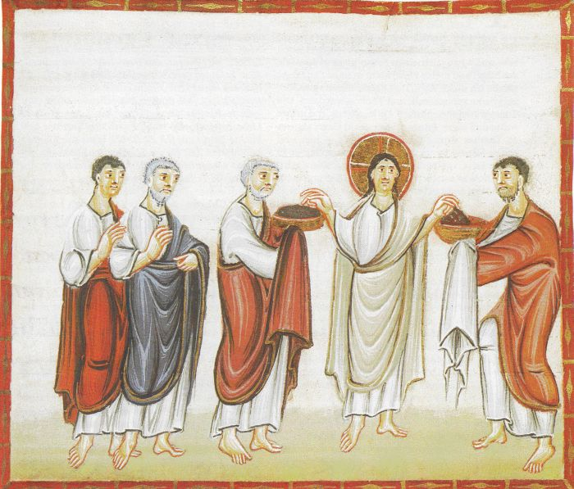

*‘Jezus verschijnt aan de Elf’, handschriftverluchting Egbertcodex, ca. 980, Trier*

*Jan Verheyen – Lier.*

*3de zondag van Pasen B – 15.4.2018*

*(Inspiratie: o.a. Wat leest u daar? Verkondiging bij de bronnen in het B-jaar, Gooi&Sticht – Kampen 2008)*